

30 avenue Robert Surcouf
78960 VOISINS LE BRETONNEUX
Tél. : 01 34 52 40 90 – Fax 01 34 52 40 91
Email : info@acquisys.fr
Site web : www.acquisys.fr
INFO PRESSE
N° IP-2016-09

Catégorie : Nouveaux Produits

XU-TX
Carte XMC avec 2 DAC 6 GSPS

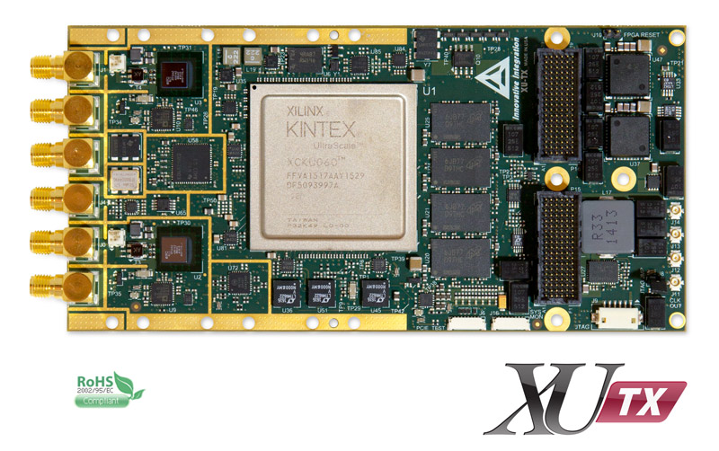

Innovative Integration, société distribuée par ACQUISYS, vient d’introduire une nouvelle carte au format XMC, la XU-TX.
La carte XU-TX est une carte 2 voies DAC à 6 GSPS (12 GSPS en mode 2X) avec une résolution de 16 bits. Elle intègre un FPGA de dernière génération Xilinx Ultrascale et 4 Go de mémoire.
Les caractéristiques principales de la carte XU-TX figurent ci-dessous :
- Carte format XMC
- Double DAC 6 GSPS (12 GSPS en 2X) avec 16 bits de résolution
- FPGA Xilinx Ultrascale
- Mémoire 4 Go
- Bande passante 0.1 à 2.5 GHz (standard)
- Doubleur de fréquence, mode 2X
- Filtre d’interpolation 1X à 24X
- Horloge interne 0.054 à 6.8 GHz
- Double PCI Express 8X
- Option durcie

La carte XU-TX peut être entièrement personnalisée à l’aide de VHDL et MATLAB et le
Framework XU-TX. Le BSP MATLAB permet des développements en temps réel « hardware-in-the-loop » en utilisant l’environnement graphique de Simulink et System Generator de Xilinx.

Innovative Integration propose également une gamme complète de cartes porteuses XMC dans différents formats, PXI Express, PCI Express, VPX et des PC intégrés avec emplacements XMC.

Informations complémentaires : auprès de ACQUISYS, le Spécialiste de l’Instrumentation sur carte, au 01 34 52 40 90 ou info@acquisys.fr

